МГТУ им. Н.Э. Баумана

кафедра ИУ4 «Конструирование и технология производства электронных средств»

**Теория решений изобретательских задач**

Семинар-практикум

***Типовая методика оценки технического уровня объектов НИР и ОКР***

Преподаватель: ***Резчикова Елена Викентьевна***

Выполнил студент Круглов В. С.

Группа ИУ4- 83Б

Москва 2025 год

**Самостоятельная работа**

**1. Изображение исследуемого образца**

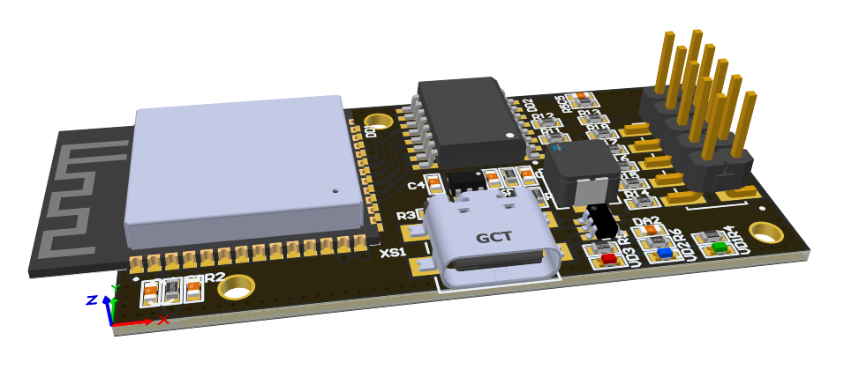

**2. Технические параметры исследуемого образца (не менее 10)**

|  |  |  |
| --- | --- | --- |
| **№ п.п**. | **Название параметра устройства** | **Значение параметра** |
| 1 | Вес | 50г |
| 2 | Габариты | 60x26x10мм |
| 3 | Напряжение питания | 5В |
| 4 | Ток питания по время отладки | 150мА |
| 5 | Диапазон напряжений на интерфейсе JTAG | 1.2…3,3В |
| 6 | Максимальная частота JTAG | 110МГц |
| 7 | Количество поддерживаемых ОС | 3 |
| 8 | Количество поддерживаемых IDE | 10 |
| 9 | Пропускная способность WiFi | 150Мб/с |
| 10 | Продолжительность фронта TCK JTAG | 4нс |
| 11 |  |  |
| 12 |  |  |
| 13 |  |  |
| 14 |  |  |
| 15 |  |  |
| 16 |  |  |
| 17 |  |  |
| 18 |  |  |
| 19 |  |  |
| 20 |  |  |

***Примечание.*** *Параметры можно выбирать из списка и самостоятельно по своему усмотрению*

**3. Изображение базового образца**

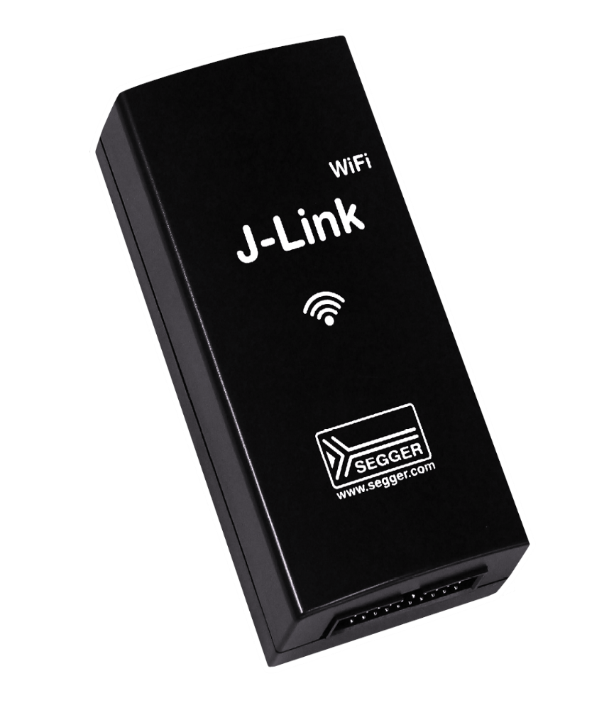

**4. Технические параметры базового образца (не менее 10)**

|  |  |  |
| --- | --- | --- |
| № п.п. | Название параметра устройства | Значение параметра |
| 1 | Вес | 70г |
| 2 | Габариты | 103x53x28мм |
| 3 | Напряжение питания | 5В |
| 4 | Ток питания по время отладки | 300мА |
| 5 | Диапазон напряжений на интерфейсе JTAG | 1.2…5В |
| 6 | Максимальная частота JTAG | 15МГц |
| 7 | Количество поддерживаемых ОС | 3 |
| 8 | Количество поддерживаемых IDE | 3 |
| 9 | Пропускная способность WiFi | 150Мб/с |
| 10 | Продолжительность фронта TCK JTAG | 20нс |
| 11 |  |  |
| 12 |  |  |
| 13 |  |  |
| 14 |  |  |
| 15 |  |  |
| 16 |  |  |
| 17 |  |  |
| 18 |  |  |
| 19 |  |  |
| 20 |  |  |

**5. Таблица сравнительного анализа однотипных характеристик исследуемого и базового образцов (не менее 10)**

|  |  |  |  |
| --- | --- | --- | --- |
| № п.п. | Название параметра | Значение параметра  исследуемого образца | Значение параметра  базового образца |
| 1 | Вес | 50г | 70г |
| 2 | Габариты | 60x26x10мм | 103x53x28мм |
| 3 | Напряжение питания | 5В | 5В |
| 4 | Ток питания по время отладки | 150мА | 300мА |
| 5 | Диапазон напряжений на интерфейсе JTAG | 1.2…3,3В | 1.2…5В |
| 6 | Максимальная частота JTAG | 110МГц | 15МГц |
| 7 | Количество поддерживаемых ОС | 3 | 3 |
| 8 | Количество поддерживаемых IDE | 10 | 3 |
| 9 | Пропускная способность WiFi | 150Мб/с | 150Мб/с |
| 10 | Продолжительность фронта TCK JTAG | 4нс | 20нс |

**6. Определение единичных показателей технического уровня**

|  |  |
| --- | --- |
| Название единичного показателя | Значение единичного показателя |
| Вес | **q1 = 70/50=1,4** |
| Габариты | **q2 =(103x53x28)/( 60x26x10)=9,8** |
| Напряжение питания | **q3 =5/5=1** |
| Ток питания по время отладки | **q4 =300/150=2** |
| Диапазон напряжений на интерфейсе JTAG | **q5 =(3,3-1,2)/(5-1,2)=0,55** |
| Максимальная частота JTAG | **q6 =110/15=7,3** |
| Количество поддерживаемых ОС | **q7 =3/3=1** |
| Количество поддерживаемых IDE | **q8 =10/3=3,3** |
| Пропускная способность WiFi | **q9 =150/150=1** |
| Продолжительность фронта TCK JTAG | **q10 =20/4=5** |

**7. Определение комплексного показателя технического уровня исследуемого образца**

|  |  |
| --- | --- |
| Название единичного показателя | Значение весового коэффициента |
| Вес | **m1 = 0,05** |
| Габариты | **m2 = 0,1** |
| Напряжение питания | **m3 = 0,05** |
| Ток питания по время отладки | **m4 = 0,15** |
| Диапазон напряжений на интерфейсе JTAG | **m5 = 0,2** |
| Максимальная частота JTAG | **m6 = 0,1** |
| Количество поддерживаемых ОС | **m7 = 0,05** |
| Количество поддерживаемых IDE | **m8 = 0,1** |
| Пропускная способность WiFi | **m9 = 0,15** |
| Продолжительность фронта TCK JTAG | **m10 = 0,05** |



**Q=3,02 > 1**

**ВЫВОД: технический уровень исследуемого образца выше, по сравнению с базовым образцом**